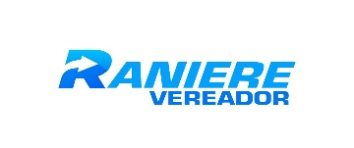
CÂMARA MUNICIPAL DO NATAL
Gabinete: Vereador Raniere Barbosa Avante
REQUERIMENTO:  EMENTA: Requer nos termos regimentais da Câmara Municipal de Natal, que seja enviado ofício à SEMURB, solicitando caracterização de área e georreferenciamento do conjunto dinarte mariz, para identificar áreas públicas ociosas ou invadidas dentro da seguinte delimitação: entre as ruas nossa senhora das vitórias com as ruas eng. josé dantas e rua novo guarapes, proximidades das torres da chesf e a escola municipal professora almerinda bezerra furtado, Bairro Guarapes. |  |  | DESPACHO:  __________________________________________________________________________________________________________________  Natal, _____ de ________de 2023.  PRESIDENTE
Raniere Barbosa, vereador eleito no desempenho de seu mandato, submete a apreciação da mesa, para que seja discutida e submetida ao esclarecido plenário, a seguinte proposição:

Requer nos termos regimentais da Câmara Municipal de Natal, que seja enviado ofício à SEMURB, solicitando caracterização de área e georreferenciamento do conjunto Dinarte mariz, para identificar áreas públicas ociosas ou invadidas dentro da seguinte delimitação: entre as ruas nossa senhora das vitórias com as ruas eng. josé dantas e rua novo guarapes, proximidades das torres da chesf e a escola municipal professora almerinda bezerra furtado, Bairro: Guarapes.
JUSTIFICATIVA:
Tal solicitação atende as reivindicações dos moradores daquela região, que reclamam da falta de infraestrutura do poder Público Municipal.

Endereço para entrega do ofício:
OBS: Enviar cópia do mencionado ofício para o seguinte endereço:
SEMURB – Secretaria de Meio Ambiente e Urbanismo
Secretário: Thiago de Paula Nunes Mesquita
Endereço: Av. Nevaldo Rocha, 4665 - Tirol, Natal - RN, 59015-450

Palácio Padre Miguelinho, em 27-04-2023.
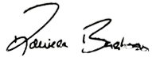
(Raniere Barbosa – Vereador)

Lido no expediente: _____/ ______/ ________ Secretário: ___________________

